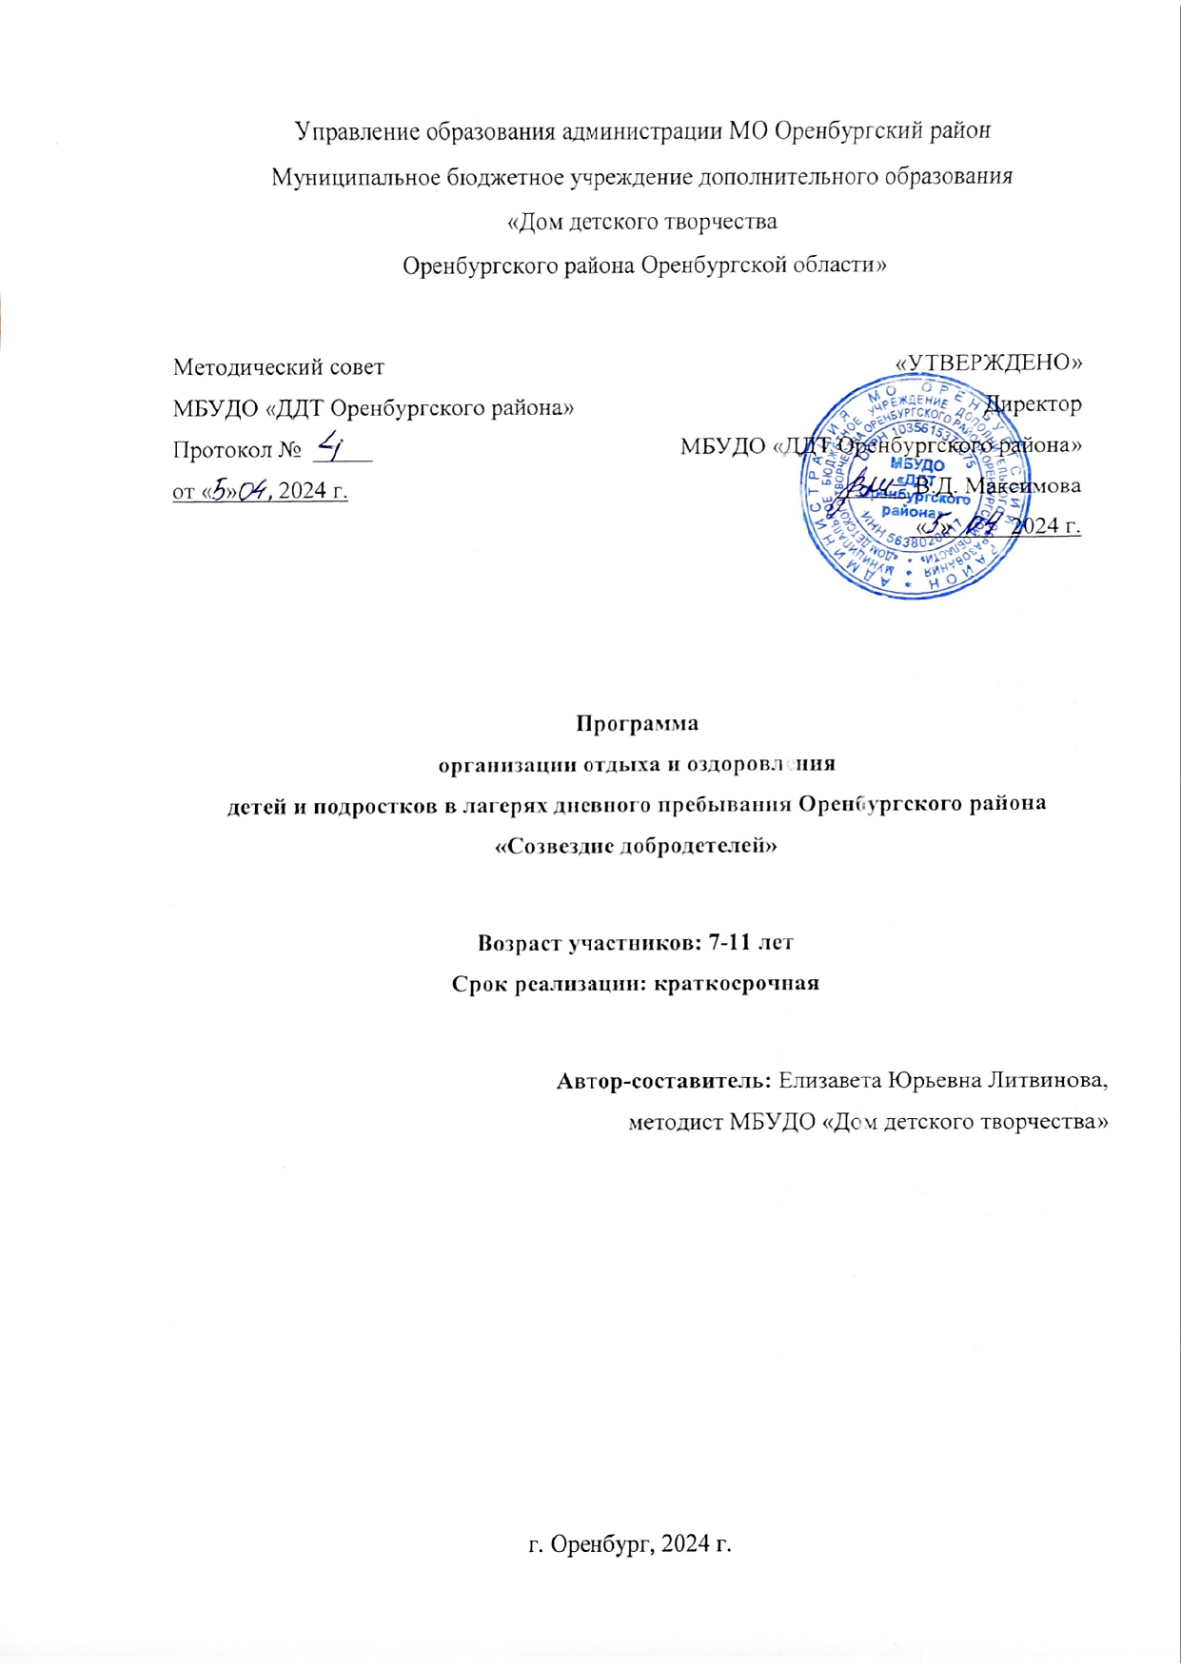

**Структура программы**

**1. Пояснительная записка**

Актуальность программы

Новизна программы

Отличительные особенности программы

Направленность программы

Адресат программы

Цель и задачи программы

Ожидаемые результаты

Принципы реализации программы

Технологии воспитательной деятельности

Методы реализации программы

**2. Содержание программы**

Этапы реализации программы

Направления деятельности в рамках программы

Модель игрового взаимодействия

Система детского самоуправления

Система мотивации и стимулирования

План-сетка смены

**3. Ресурсное обеспечение программы**

Кадровое обеспечение программы

Информационно-методическое обеспечение

Материально-техническое обеспечение программы

**4. Механизм оценивания эффективности реализации программы**

**5. Факторы риска**

**6. Система обратной связи**

**7. Список используемой литературы**

**8. Приложения**

1. **ПОЯСНИТЕЛЬНАЯ ЗАПИСКА**

Программа разработана с учетом психофизиологических, возрастных особенностей воспитанников и опирается на следующие нормативные документы:

– Конвенция о правах ребёнка (одобрена Генеральной Ассамблеей ООН 20.11.1989) (ратифицирована для СССР 15.09.1990);

– Федеральный закон от 29.12.2012 № 273-ФЗ «Об образованиив Российской Федерации»;

– Федеральный закон от 21.11.2011 № 323-ФЗ «Об основах охраны здоровья граждан в Российской Федерации»;

– Федеральный закон от 24.07.1998 № 124-ФЗ «Об основных гарантиях прав ребёнка в Российской Федерации»;

– Федеральный закон от 29.12.2010 № 436-ФЗ «О защите детей от информации, причиняющей вред их здоровью и развитию»;

– Федеральный закон от 04.12.2007 № 329-ФЗ «О физической культуре и спорте в Российской Федерации»;

– Федеральный законот 25.12.2023 № 685-ФЗ«О внесении изменений в Федеральный закон «Об образовании в Российской Федерации» и статью 2 Федерального закона «О внесении изменений в Федеральный закон «Об образовании в Российской Федерации»;

– Указ Президента РФ от 9 ноября 2022 г. № 809 «Об утверждении Основ государственной политики по сохранению и укреплению традиционных российских духовно-нравственных ценностей»;

– Постановление Главного государственного санитарного врача Российской Федерации «Об утверждении санитарных правил СП 2.4.3648-20 «Санитарно-эпидемиологические требования к организациям воспитания и обучения, отдыха и оздоровления детей и молодежи»;

–Национальный стандарт Российской Федерации ГОСТ Р 52887-2018 «Услуги детям в организациях отдыха и оздоровления», утвержденный приказом Росстандарта от 31 июля 2018 г. № 444-ст.

Лето в детстве – это целый мир, который открывается перед ребенком. Это время открытий и новых впечатлений, которые останутся на всю жизнь.

Организация летнего отдыха – один из важнейших аспектов образовательного процесса. Ребёнку необходима большая летняя перемена для смены видов деятельности и впечатлений. Организованный летний коллективный отдых школьников позволит пообщаться со сверстниками и наставниками, принять участие во множестве увлекательных мероприятий.

Во время летних каникул происходит разрядка накопившейся за год напряженности, восстановление израсходованных сил, здоровья, развитие творческого потенциала. Эти функции выполняет площадка кратковременного пребывания детей (ПКП), которая призвана создать оптимальные условия для полноценного отдыха. Если считать приоритетными ценности и интересы детей, то атмосфера ПКП, его обстановка, структура и взаимоотношения в коллективе способствуют гармонизации интересов и потребностей детей в соответствии с их внутренним миром и образом жизни.

Программа «Созвездие добродетелей»способствует организации полноценного и безопасного отдыха детей в летний период через комплекс мероприятий по формированию патриотическоговоспитания,создания и развития творческих и физических способностей. В основе программы заложены идеи духовно-нравственного воспитания детей.

В 2024 году исполняется 90 лет со дня рождения первого космонавта планеты Ю.А. Гагарина, это обуславливает выбор идеи разработки программы.

В основе заложены идеи добра и милосердия. Каждый день с Маленьким принцем дети будут знакомиться с добродетелями, близкими каждому: забота, трудолюбие, доброделание, семья, любовь и другими. В конце смены дети узнают о значимости бережливого отношения к себе, своим семьям, здоровью, природе, Родине.

Участников смен ждут космические приключения, мероприятия, посвященные миру космоса, интересные экскурсии и веселые конкурсы.

Таким образом, ПКП станет для детей пространством оздоровления, и развития художественного, технического, социального творчества.

**Актуальность программы**

Лето – это удивительная и благодатная пора для всестороннегоразвития детей и укрепления семейных связей. Большая летняя перемена необходима ребенку для смены видов деятельности и получения новых впечатлений, которыми они могут поделиться со своими родными и друзьями. А педагогу предоставляется возможность обратиться к миру жизненных ценностей ребенка, напомнить ему, что главными среди них являются доброта, забота о ближних, стремление приносить радость окружающим. Общение воспитанника и педагога в летний период характеризуется доверием, искренностью, непосредственностью, открытостью.

Чтобы помочь взрослым организовать разговор с детьми, разработана программа организации отдыха и оздоровления детей и подростков в ПКП дневного пребывания «Созвездие добродетелей».

Программа «Созвездие добродетелей» решает не только общие задачи отдыха детей в летний период, развития их интеллектуальных и творческих способностей, но и воспитания у детей школьного возраста нравственных качеств: доброжелательности, отзывчивости, ответственности, трудолюбия, милосердия и уважения, формирования у них потребности изучения духовно-нравственных традиций.

**Новизна программы**

Новизна программы определяется выстроенной моделью взаимодействия всех участников воспитательного и образовательного процесса в рамках детского ПКП, в основе которого лежит гармоничное сочетание духовно-нравственной, физкультурно-оздоровительной, творческо-познавательной и гражданско-патриотической деятельности.

**Отличительные особенности программы**

Нами были проанализированы программы летних оздоровительных лагерей дневного пребывания «Солнышко» (составитель:Литвинова Я.В.) и «Мир добра» (составитель: Цынглер Н.Н.). Данные программы включают в себя социально-гуманитарную направленность (в них рассказывается о нравственном формировании личности, также формировании личности как члена коллектива, члена общества). Они реализуются в аспектедуховно-нравственного воспитания.

Отличительной особенностью программы организации отдыха и оздоровления детей и подростков«Созвездие добродетелей» является духовно-нравственное воспитание детей посредством игрового взаимодействия.

Основным механизмом реализации лагерной деятельности является поисково-исследовательская занятость, где в каждый день заложена идея – тема дня. Ей подчинены все мероприятия этого дня, создается определенный эмоциональный настрой. Через проведение тематических мероприятий каждому ребёнку предоставляется возможность почувствовать себя инициатором и организатором проводимых дел, активным участником жизни ПКП.

**Направленность**

Программа имеет социально-гуманитарную направленность, потому что ориентирована на духовно-нравственное воспитание детей, расширение познавательного интереса и знаний о космосе.

**Адресат программы**

Программа ориентирована на детей и подростков в возрасте от 7 до 11 лет.

Большое внимание уделяется детям из семей малообеспеченных, опекаемых, приемных, состоящих на учете в органах социальной защиты населения, находящихся в трудной жизненной ситуации.

**Цель и задачи программы**

**Цель:** организация благоприятного отдыха и развитие творческих способностей учащихся в летний период.

**Задачи:**

1. Содействовать формированию у детейтаких нравственных ценностей, как дружба, милосердие, доброта, забота о ближних и т.д.
2. Сформировать у детей и подростков мотивацию к ведению здорового образа жизни.
3. Расширить знания о космосе.
4. Сформировать целостное представление о людях, которые внесли значительный вклад в развитие российской сферы освоения космоса.
5. Приобщить детей и подростков к творческим видам деятельности, развитию творческого мышления.

**Ожидаемые результаты программы**

В конце смены школьники получат опыт межличностного и командного коммуникативно-деятельностного взаимодействия, способствующего раскрытию личностного потенциала и формированию социально значимых положительных ценностных установок.

В ходе занятий повысится активность каждого ребенка, будет получен опыт работы в команде, поиск совместных решений, выработка единого взгляда на проблему.

По окончании смены *у детей и подростков:*

− сформированоцелостное представление о людях, которые внесли значительный вклад в развитие российской сферы освоения космоса;

− расширены знания о космосе;

− развиты коммуникативные, познавательные, творческие способности, умение работать в коллективе;

− создана мотивация на активную жизненную позицию в формировании здорового образа жизни и получение конкретного результата своей деятельности.

**Принципы реализации программы:**

Программа организации отдыха и оздоровления детей и подростков опирается на следующие принципы:

1. Принцип самореализации детей в условиях ПКП предусматривает: осознание ими целей и перспектив предполагаемых видов деятельности; добровольность включения подростков в ту или иную деятельность, создание ситуации успеха; поощрение достигнутого.

2. Принцип включенности подростков в социально значимые отношения предусматривает: обеспечение гарантии свободного выбора деятельности и права на информацию; создание возможностей переключения с одного вида деятельности на другой в рамках смены или дня.

3. Принцип взаимосвязи педагогического управления и детского самоуправления предусматривает: приобретение опыта организации коллективной деятельности и самоорганизации в ней; защиту каждого члена коллектива от негативных проявлений и вредных привычек, создание ситуаций, требующих принятия коллективного решения; формирование чувства ответственности за принятое решение, за свои поступки и действия.

4. Принцип сочетания оздоровительных, развивающих, воспитательных и развлекательных мероприятий предусматривает: режим дня, обеспечивающий разумное сочетание всех видов деятельности, взаимосвязь мероприятий в рамках темы дня.

5. Принцип гуманизации отношений (построение отношений на основе уважения и доверия к человеку, на стремлении привести его к успеху).

6. Принцип дифференциации воспитания (отбор содержания, форм и методов воспитания в соотношении с возрастными и индивидуально – психологическими особенностями детей).

**Технологии воспитательной деятельности**

*Технология коллективно-творческой деятельности:* создание ситуации, требующей принятия коллективного решения, формирование чувства ответственности за принятое решение, за свои поступки и действия. Такой подход позволяет каждому ребёнку внести свой вклад в общую работу, проявить свои личные качества: творческие, организаторские, интеллектуальные, спортивные, практические. В совместном творчестве можно создать благоприятные условия для развития личности.

*Игровые технологии* основаны на активизации и интенсификации деятельности детей.

*Технология создания ситуации успеха*: успех, прежде всего, связан с чувством радости, эмоционального подъема, которые испытывает человек в результате выполненной работы. В результате этого состояния проявятся мотивы к деятельности, самооценки, самоуважения.

*Технология предъявления педагогического требования (по Н.Е. Щурковой).* Педагогическое требование – это предъявление школьникам культурных норм отношения к человеку, труду, познанию, прекрасному, обществу. Предъявление требования сочетает в себе и обязанность, и свободу выбора, и внутреннее неприятие или даже протест. Задача педагога – превратить требование в свободно проявляемое отношение. Требование как метод воспитания применяется, главным образом, для организации жизнедеятельности детей в условиях недостаточно высокого развития коллектива, несформированности навыков самоуправления.

*Технология командообразования* включает в себя серию специально организованных игр, упражнений, конкурсов, направленных на сплочение коллектива, с целью снижения уровня тревожности, формирования благоприятного психологического климата, выработки коллективных ценностей.

*Технология проектного обучения*− это система учебно-познавательных приёмов, которые позволяют решить ту или иную проблему в результате самостоятельных и коллективных действий учащихся и обязательной презентации результатов их работы.

**Методы реализации программы**

Методы оздоровления: витаминизация; закаливание; утренняя гимнастика; спортивные занятия и соревнования; беседы по гигиеническому воспитанию и профилактике вредных привычек.

Методы воспитания: убеждение; поощрение; личный пример; вовлечение каждого в деятельность; самоуправление.

Методы обучения: словесные методы (объяснение, беседа, рассказ, диалог); экскурсии; мозговой штурм; игра; создание творческих работ.

Методы проектирования: планирование и моделирование ситуаций с учетом прогнозирования возможных исходов и результатов, формирование навыков целеполагания.

В ходе реализации программы находят свое применение методы досуговой педагогики (геймификации): методы игры и игрового тренинга;методы состязательности; методы равноправного духовного контакта; методы воспитывающих ситуаций; методы импровизации.

1. **СОДЕРЖАНИЕ ПРОГРАММЫ**

**Этапы реализации программы**

*Подготовительный (долагерный) этап.* Он характеризуется тем, что за 2 месяца до открытия пришкольного ПКП начинается подготовка к летнему сезону. Деятельностью этого этапа является:

* проведение совещаний при директоре и заместителе директора по воспитательной работе по подготовке школы к летнему сезону;
* издание приказа по школе о проведении летней кампании;
* разработка программы деятельности пришкольного ПКП;
* подготовка методического материала для работников ПКП;
* отбор кадров для работы в ПКП;
* составление необходимой документации для деятельности ПКП (план-сетка, положение, должностные обязанности, инструкции т.д.).

*Организационный этап – погружение.* На данном периоде основная роль отводится знакомству, выявлению и постановке целей индивидуально-личностного и коллективного развития, сплочению отрядов, формированию знаков и условий совместной работы, подготовке к дальнейшей деятельности по программе.

*Основной этап* – этап реализации цели. Именно на этом этапе реализуются все поставленные индивидуально-личностные и коллективные цели развития (реализация основной идеи смены; сочетание групповых и коллективных форм организации дел; участие в коллективной творческой деятельности, подготовка и проведение мероприятий; проведение познавательных, развлекательных, спортивно-массовых, культурных мероприятий). В течение всего времени основного этапа коллективы участников программы живут активной внутренней жизнью: проводятся отрядные и общелагерные КТД (коллективно-творческие деда), отрядные сборы и др.

*Заключительный этап* характеризуется подведением итогов смены: проведение игр, выставки сувениров и поделок, изготовленных руками детей.

*Аналитический (постлагерный) этап*. На данном этапе проводится анализ итогов работы смены: изучаются результаты прохождения программы участниками, рассматриваются продукты совместной деятельности, оценивается работа всех отрядов.

**Направления деятельности в рамках программы**

В рамках программы реализуются тренинги, беседы, различные виды интеллектуальной деятельности.

В целях формирования здорового образа жизни запланирован ряд спортивных мероприятий.

В течение смены прослеживается работа по формированию общей и эстетической культуры, воспитанию чувства патриотизма, любви к родному краю, приобщению к миру прекрасного (творческие мероприятия, игры, викторины).

При организации детского досуга в лагере дневного пребывания используется система обратной связи с детьми, родителями (беседа, наблюдение).

**Модель игрового взаимодействия**

Погружение в игру осуществляется с момента начала смены. Реализация программы осуществляется в форме сюжетно-ролевой игры «Созвездие добродетелей».

Программа реализуется через сюжетно-ролевую игру «Созвездие добродетелей», способную пробудить детскую любознательность, направленную на развитие сотрудничества и взаимопомощи. По сюжету Маленький принц, герой одноименной повести Антуана де Сент-Экзюпери, узнал, что на Земле живут добрые и отзывчивые ребята, с которыми он захотел поскорее подружиться. Как все дети, Маленький принц очень любит лето, а лето – это отличная пора для путешествий. Маленький принц хотел бы рассказать ребятам о том, что ему помогает в его путешествии. Ему помогают добродетели. Каждый день дети будут знакомиться с добродетелями, которые Маленький принц встречает в своем путешествии.

Путешествуя в космическом пространстве, космонавты (дети) получают сообщения от Маленького принца с нравственно-поучительными притчами и беседами. Маленький принц каждый день смены будет писать сообщения детям, в которых будет рассказывать истории о своих путешествиях и уроках, которые он из них извлек (о трудолюбии, об отваге, о дружбе).

Игра, особенно сюжетно-ролевая, является формой работы, наполненной новым содержанием. Именно посредством игры вырабатываются ценнейшие организационные, физические, волевые и другие навыки. Также важное значение имеют и сопутствующие детским играм дружба и товарищество, взаимопомощь и сотрудничество. Ребенок развивает моральные качества, учится дружить, сопереживать, идти на помощь без оглядки, учиться побеждать и проигрывать.

Каждый день ребята взаимодействуют друг с другом, участвуют в различных познавательных викторинах, спортивных мероприятиях, творческих занятиях.

**Система детского самоуправления**

Детское самоуправление представляет собой форму организации жизнедеятельности коллектива ребят, обеспечивает развитие самостоятельности в принятии и реализации решений для достижения групповых целей.

В первые дни смены выбираются командира отряда и его заместителя. Командир вместе с вожатым планирует день, помогает вожатому организовать отряд на режимных моментах и мероприятиях, дежурстве.

**Система мотивации и стимулирования**

*Рейтинг личностного роста участников смены.* Рейтинг личностного роста – это сравнительная оценка различных сторон деятельности личности и ее вклада в дела коллектива.

Рейтинг определяется ежедневно на отрядном совете, где каждому участнику по итогам дня присваивается не более 1-3 маленьких звёздочек (за участие и подготовку в мероприятиях) - символов рейтинга.

Таким же образом ведутся командные соревнования. За каждую победу в отрядных соревнованиях присваивается большая зеленая звезда – символ рейтинга отряда.

Участникам и отряду, набравшим наибольшее количество звёздочек, присваиваются различные звания, по итогам смены награждаются грамотами, подарками.

**План-сетка**

**«Созвездие добродетелей»**

|  |  |  |
| --- | --- | --- |
| **1. День знакомств**  **«Созвездие добродетелей»**  **Открытие смены**  - Минутка безопасности «Правила поведения детей в пришкольном лагере».  - Открытие лагерной смены, оформление уголков отрядов.  - Знакомство с историей полета первого человека в космос.  - Викторина «На пути к звездам».  - Мастер-класс «Макет ракеты Гагарина». | **2. День**  **«Приведи в порядок свою планету»**  - Минутка безопасности «Правила поведения во время прогулок, экскурсий, игр в летнем пришкольном лагере».  -Представление отрядов Маленькому принцу.  - Мастер-класс «Из ненужного – нужное». | **3. День**  **«Жизнь дана на добрые дела»**  - Физкультминутка «Быть здоровым – это модно!»  - Правила доброты.  - Изготовление коллажа «Дерево добра». |
| **4. День**  **«Космос покоряется отважным»**  - Физкультминутка.  -Беседа о подвиге Ю.А. Гагарина.  - Космическая игра «На пути к звездам». | **5. День**  **«Украшайте планету цветами»**  - Минутка безопасности «Правила безопасности на улице».  - Беседа на тему «К цветам с любовью».  -Игра «Цветы из сказок». | **6. День**  **«Умейте дружбой дорожить»**  - Беседа на тему «Законы дружбы».  - Игра «Рука дружбы». |
| **7. День**  **«Семья вместе – душа на месте»**  - Основы крепкой и дружной семьи.  - Игра по станциям «Семь+я». | **8. День**  **«Чтобы достойно жить – надо бережливым быть»**  - Минутка безопасности «Безопасность детей при проведении спортивных мероприятий».  - Беседа на тему «Секреты бережливости».  - Выставка рисунков «Я берегу». | **9. День**  **«Будьте радостны всегда»**  -Беседа на тему «Умейте радоваться…»  - Мастер-класс «Фабрика витаминок радости». |
| **10. День**  **«Честность – сила нашего сердца»**  - Физкультминутка.  -Беседа на тему «Честность помогает во всем».  - Чтение произведений о честности и лжи. | **11. День**  **«Мы в ответе за тех, кого приручили»**  - Минутка безопасности «Если ты один дома».  - Беседа на тему «Наши добрые друзья».  - Выставка рисунков «Животные-герои книг и фильмов». | **12. День**  **«Скажи, зачем у нас у всех есть совесть?»**  - Минутка безопасности. «Первая помощь при ожогах».  - Беседа на тему «Человек – это его совесть».  - Собери пословицы о совести. |
| **13. День**  **«Созвездие добродетелей»**  - Беседа о культуре поведения «Как вести себя в гостях и общественных местах».  - Изучаем космос, звезды и созвездия.  - Беседа на тему «Карта звездного неба».  - Открываем созвездие добродетелей. | **14. День**  **«Будьте солнышками на Земле»**  - Операция «Нас здесь не было!»  -Подводим итоги. Закрытие лагерной смены.  - Космо-чаепитие.  - Беседа на тему «Мы согрелись в лучах солнца».  - Награждение по итогам смены. Письмо от Маленького принца. |

**III. РЕСУРСНОЕ ОБЕСПЕЧЕНИЕ ПРОГРАММЫ**

**Кадровое обеспечение программы**

|  |  |
| --- | --- |
| Начальник ПКП | Должен иметь высшее или среднее профессиональное образование по направлению подготовки «Образование и педагогика» либо высшее профессиональное образование или среднее профессиональное образование и дополнительное профессиональное образование по направлению деятельности в образовательном учреждении. |
| Воспитатели | Должен иметь высшее или среднее профессиональное образование по направлению подготовки «Образование и педагогика» либо высшее профессиональное образование или среднее профессиональное образование и дополнительное профессиональное образование по направлению «Образование и педагогика» без требований к стажу. |
| Вожатые | Должен пройти программу профессиональной подготовки в области образования и педагогики. Наличие документа об окончании специального курса школы вожатых. |
| Руководители творческих объединений | Должен иметь высшее образование (ВО) или среднее профессиональное образование (СПО) по направлению «Образование и педагогические науки»; ВО или СПО в области, которая соответствует преподаваемому предмету; ВО или СПО в других направлениях, но с дополнительным профессиональным образованием (ДПО) по направлению деятельности в образовательной организации. |
| Руководители спортивных секций | Должен иметь высшее профессиональное образование или среднее профессиональное образование по направлению подготовки высшего образования и специальностей среднего профессионального образования «Образование и педагогические науки» или в области, соответствующей учебной дисциплине «Физическая культура», либо высшее образование или среднее профессиональное образование и дополнительное профессиональное образование по направлению деятельности в общеобразовательной организации. |
| Психолог | Должен иметь высшее профессиональное образование или среднее профессиональное образование по направлению подготовки «Педагогика и психология» без предъявления требований к стажу работы либо высшее профессиональное образование или среднее профессиональное образование и дополнительное профессиональное образование по направлению подготовки «Педагогика и психология» без предъявления требований к стажу работы. |

**Информационно-методическое обеспечение программы**

*Методические пособия:*

– Методические рекомендации по организации занятости, отдыха и оздоровления детей и подростков в каникулярный период (П.Н. Вдовина, Максимова В.Д.);

– Педагогика детского оздоровительного лагеря (Н.Н. Илюшина);

– Летний лагерь на базе школы (Е.В. Савченко).

*Документы:*

1. Журналы инструктажей;
2. Журнал посещаемости;
3. Штатное расписание;
4. Режим дня.

*Аудиоматериал:*

–Роман Волознев «Космос»;

– Маша и Медведь «Песенка юных космонавтов»;

– Волшебники двора «Считай звезды»;

– Ансамбль песни и танца В.С.Локтева «Мечты юных космонавтов»;

– Синий трактор «Ракета»;

– Олег Газманов «Вперёд Россия»;

– Волшебники двора «Мы дети твои, Россия».

**Материально – техническое обеспечение программы**

Интерактивная доска.

Музыкальная аппаратура.

Фотоаппарат, видеокамера.

Игровой, спортивный инвентарь (мяч, скакалка, ракетки и волан для бадминтона, шашки, шахматы, настольные игры и др.).

Канцелярские принадлежности (альбом для рисования, цветная бумага, цветной картон, ножницы, клей, краски, карандаши, ластик и др.).

**IV. МЕХАНИЗМ ОЦЕНИВАНИЯ ЭФФЕКТИВНОСТИ**

**РЕАЛИЗАЦИИ ПРОГРАММЫ**

Оценка результатов программы осуществляется с использованием различных форм и методов:

– проявятся уважительное отношение к окружающим (выполнение практической работы с применением полученных знаний и сформированных навыков; получение специальных зачетных знаков);

– комплекс методик для определения уровня духовно-нравственного развития обучающихся, воспитанников Н.И. Болдырева, диагностика уровня духовно-нравственной воспитанности младших школьников

– укрепится здоровье, обучающиеся приобщатся к здоровому образу жизни (наблюдение; проверка данных динамики не менее 4 «обязательных показателей» (рост, масса, мышечная сила и жизненная емкость легких (ЖЕЛ); методика оценки эффективности оздоровления детей во время летнего отдыха, разработанная А.Ю. Поповым);

– выработаются творческие, коммуникативные способности (наблюдение и анализ взаимодействия детей, определение уровня межличностных отношений);

– улучшатся навыки сотрудничества со сверстниками, взрослыми в различных видах деятельности (наблюдение; диагностика уровня социальной адаптированности, активности, автономности и нравственной воспитанности учащихся (методика М.И. Рожкова);

– обучающиеся получат положительные эмоции в процессе деятельности (экран настроения; социометрические методики, анкетирование, огоньки, рефлексии; диагностика по методике А.Н. Лутошкина).

– качество организуемой деятельности (анкета итоговая (конец смены); анкета для родителей).

**V. ФАКТОРЫ РИСКА**

|  |  |
| --- | --- |
| **Факторы риска** | **Меры профилактики** |
| Неблагоприятные погодные условия | Организация мероприятий согласно тематике смен на основе учета погоды:  - на свежем воздухе – в хорошую погоду, защита головы от солнечного удара, питьевой режим. Не позволять находиться на открытом солнце длительное время.  - в помещениях – на плохие погодные условиях. |
| Низкая активность детей в реализации программы | Выявление индивидуальных способностей и интересов ребенка для приобщения и занятости другой деятельностью (социально-значимой, организационной и т.д.) |
| Усталость педагогического коллектива | Четкое распределение обязанностей, объединение коллективных усилий в сложных ситуациях. |
| Утомляемость детей | Хорошая организация мероприятий, чередование игровой деятельности с творческой, интеллектуальной, спортивной и другой. |
| Активность солнца (солнечный удар, тепловой удар) | Беседа о необходимости ношения головных уборов, соблюдении теплового режима, о необходимости одеваться в соответствии с погодными условиями. |
| Травматизм | 1. Инструктаж по ТБ. 2. Наличие средства для дезинфекции. 3. Помощь медицинского работника. |
| Кишечная инфекция | 1. Профилактические беседы по соблюдению правил гигиены. 2. Ежедневный контроль со стороны воспитателей и вожатых за мытьем рук перед едой и после посещения туалета. 3. Соблюдение норм СанПиН в организации питания в столовой. |
| Возникновение чрезвычайных ситуаций | Профилактические мероприятия по предупреждению ЧС и охране жизни детей в летний период: правила пожарной безопасности, правила поведения на прогулках, безопасность детей при проведении спортивных мероприятий, беседы по ПДД, тематические беседы о сохранении и укреплении здоровья. |

**VI. СИСТЕМА ОБРАТНОЙ СВЯЗИ**

В процессе работы творческой смены предполагается провести входящую, текущую и итоговую диагностику с целью обеспечения эффективности реализации Программы и определения дальнейших перспектив развития ПКП.

Опрос родителей на выявление пожеланий по организации деятельности ПКП.

Аналитическая работа по итогам реализации программы, определение перспективных задач и проведение итогового совещания с представителями привлекаемых и заинтересованных сторон и оргкомитета по подведению итогов работы и планирование работы по дальнейшему совершенствованию программы и её реализации в следующем году.

**VII. СПИСОК ИСПОЛЬЗУЕМОЙ ЛИТЕРАТУРЫ**

1. Вдовина П.Н. Методические рекомендации по организации занятости, отдыха и оздоровления детей и подростков в каникулярный период / П.Н. Вдовина, В.Д. Максимова. – Оренбург: Печатный салон «Онлайн», 2022. – 30 с.
2. Вервинская Н.В. Эффективная программа детского отдыха: пособие по созданию шедевра: учебно-методическое пособие / Н.В. Вервинская, А.А. Данилков, А.В. Саморуков. – Новосибирск: ГАУК НСО НГОНБ, 2020. – 72 с.
3. Илюшина Н.Н. Педагогика детского оздоровительного ПКП: учебник / Н.Н. Илюшина, Н.П. Павлова, Т.Н. Щербакова. – М.: ИНФРА-М, 2018. – 216 с.
4. Калиниченко С.С. Методические рекомендации по разработке дополнительных общеобразовательных общеразвивающих программ летнего отдыха и оздоровления детей / С.С. Калиниченко, Н.Ю. Балабанова, Т.Л. Веселовская, Е.Г. Еремина. – Томск: МАОУДО «ДТДиМ», 2020 – 50 с.
5. Константинов, Ю. С. Подготовка педагога дополнительного образования в избранной области деятельности: детско-юношеский туризм: учебное пособие для СПО. — 2-е изд., испр. и доп. — Москва: Издательство Юрайт, 2023. — 401 с.
6. Агаджанова А.А. Педагогическая вожатская практика: опыт студентов МПГУ: методическое пособие — Москва: Московский педагогический государственный университет, 2020. — 176 c.
7. Байбородова, Л.В. Вожатская и организаторская деятельность детско-юношеских объединений и организаций: учебник / Л.В. Байбородова, И.Г. Харисова, К.М. Царькова. – Москва; Берлин: Директ-Медиа, 2020. – 216 с.
8. Березина В.А. Социализация подростков, находящихся в трудной жизненной ситуации, в организациях отдыха и оздоровления: (результаты исследования) / В.А. Березина, А.Н. Бубнова // Воспитание школьников. – 2017. - №3. – с. 7-73.
9. Борисова, М. М. Из опыта онлайн-лагеря-2020: вызовы, структура, содержание, недостатки [Электронный ресурс] / М. М. Борисова, Н. П. Павлова // Hominum. - 2021. - № 2. - С. 14-29.
10. Вервинская Н.В. Эффективная программа детского отдыха: пособие по созданию шедевра: учебно-методическое пособие / Н.В. Вервинская, А.А. Данилков, А.В. Саморуков. – Новосибирск: ГАУК НСО НГОНБ, 2020. – 72 с.
11. Воронкова Л.В. Педагогическое взаимодействие вожатого и детей в лагере / Л.В. Воронкова // Народное образование. – 2015. – №2. – С. 191-197.
12. Жидких Н. Умные каникулы / Н. Жидких, М. Ананова // Учитель. – 2016. - №3. – С. 25-26.
13. Зубахин А.А. Проблемы и перспективы развития современных детских лагерей / А.А. Зубахин // Народное образование. 2015. – №2. – С. 108-112.
14. Исаева И.Ю. Особенности организации летнего досуга младших школьников / И.Ю. Исаева // Начальная школа. – 2016. - №5. – С. 66-70.
15. Керимова И.Ю. Метапредметность и пространство выбора в организации летнего досуга обучающихся / И.Ю. Керимова // Воспитание школьников. – 2016. - №1. – С. 63-66
16. Лобынцева С.В. Механизмы индивидуализации в детском оздоровительно-образовательном центре / С.В. Лобынцева // Воспитание школьников. – 2016. – №2. С. 37-41.
17. Миндель А.Я. Активный отдых как форма социальной адаптации детей с ОВЗ: (записки педагога-путешественника) / А.Я. Миндель // Воспитание и обучение детей с нарушениями развития. – 2017. - №7. – С. 41-45.

**VIII. ПРИЛОЖЕНИЯ**

Приложение 1

**РАСПОРЯДОК ДНЯ**

**площадки кратковременного пребывания детей**

|  |  |
| --- | --- |
| 08.45 | Приход воспитателей |
| 08.50 – 09.05 | Приём детей, осмотр мед. работником |
| 09.05 – 09.15 | Инструктаж по технике безопасности |
| 09.15 – 09.25 | Зарядка |
| 09.25 – 10.40 | Организация и проведение коллективных творческих дел, прогулки |
| 10.40 – 11.40 | Свободная деятельность по интересам |
| 11.40 – 11.50 | Линейка «Подведем итоги дня» |
| 11.50 – 12.00 | Операция «Нас здесь не было» |
| 12.00 | Уход детей домой |
| 12.00 – 12.30 | Совещание педагогов, анализ дня |

Приложение 2

**Содержание учебно-тематического плана**

**1 день:**

*Тема:***«Береги свою планету, ведь другой похожей нету».**

*Теория*: Красота планеты Земля.

*Практика*: Мастер-класс «Макет ракеты Гагарина».

**2 день:**

*Тема*: **«Приведи в порядок свою планету».**

*Теория*: Вторая жизнь вещей.

*Практика*: Мастер-класс «Из ненужного – нужное».

**3 день:**

*Тема*: **«Жизнь дана на добрые дела».**

*Теория*: Правила доброты.

*Практика*: Изготовление коллажа «Дерево добра».

**4 день:**

*Тема*: **«Космос покоряется отважным».**

*Теория*: Подвиг Ю.А. Гагарина

*Практика*: Космическая игра «На пути к звездам»

5 день:

*Тема*: **«Украшайте планету цветами».**

*Теория*: К цветам с любовью.

*Практика*: Игра «Цветы из сказок».

**6 день:**

*Тема*: **«Умейте дружбой дорожить».**

*Теория*: Законы дружбы.

*Практика*: Игра «Рука дружбы».

**7 день:**

*Тема*: **«Семья вместе – душа на месте».**

*Теория*: Основы крепкой и дружной семьи.

*Практика*: Игра по станциям «Семь+я».

**8 день:**

*Тема*: **«Чтобы достойно жить – надо бережливым быть».**

*Теория*: Секреты бережливости.

*Практика*: Выставка рисунков «Я берегу».

**9 день:**

*Тема*: **«Будьте радостны всегда».**

*Теория*: Умейте радоваться…

*Практика*: Фабрика витаминок радости.

**10 день:**

*Тема*: **«Честность – сила нашего сердца».**

*Теория*: Честность помогает во всем.

*Практика*: Чтение произведений о честности и лжи.

**11 день:**

*Тема*: **«Мы в ответе за тех, кого приручили».**

*Теория*: Наши добрые друзья.

*Практика*: Выставка рисунков «Животные-герои книг и фильмов».

**12 день:**

*Тема*: **«Скажи, зачем у нас у всех есть совесть?».**

*Теория*: Человек – это его совесть.

*Практика*: Собери пословицы о совести.

**13 день:**

*Тема*: **«Созвездие добродетелей».**

*Теория*: Карта звездного неба.

*Практика*: Открываем созвездие добродетелей.

**14 день:**

*Тема*: **«Будьте солнышками на Земле».**

*Теория*: Мы согрелись в лучах солнца.

*Практика*: Награждение по итогам смены. Письмо от Маленького принца.

Приложение 3

**Анкета «Как мы жили?»**

Дорогой друг! Прошла смена. Чем она запомнилась тебе, как ты чувствовал себя в нашем лагере, что волновало тебя? Это те вопросы, ответив на которые, ты сможешь помочь нам проанализировать нашу работу. А мы постараемся сделать так, чтобы, приехав в следующий раз, ты чувствовал себя более комфортно.

Фамилия, имя ______________________________

Возраст ________ лет

Место проживания _______________________

Отряд ____________

Ответь, пожалуйста, на следующие вопросы:

1. Понравилось ли тебе отдыхать в нашем лагере?_________________

2. Кем ты чаще всего был в течение смены (выбери одну позицию)?

а) организатором

б) активным участником

г) наблюдателем (на всё смотрел со стороны)

в) генератором идей (предлагал (а) новые идеи)

3. В чём из предложенного в смене ты смог себя проявить (отметь галочкой)?

а) в оформлении отрядного уголка

б) в организации и проведении дел в отряде

в) в активном участии в общелагерных мероприятиях

г) в спорте

д) в прикладном творчестве (кружках)

е) в сценическом творчестве (выступления на сцене)

ё) свой вариант ________________________________________________

4. Какие отрядные, общелагерные мероприятия тебе запомнились (понравились) больше всего (перечисли) ___________________________

5. Самым трудным для меня в лагере было ________________________________________________________________

6. За время, проведённое в лагере, я стал (научился, изменился)

__________________________________________________________________

7. Представь себе, планета – это твой отряд, поставь крестик в том месте, где ты ощущаешь себя в отряде:

8. Больше всего за смену мне понравилось (запомнилось) _________________________________________________________________

9. Уезжая из ПКП, я хотел (а) бы сказать __________________________________________________________________

СПАСИБО!

Приложение 4

**Анкета для родителей**

Инструкция. Прочитайте внимательно вопросы и ответьте на них

1. Фамилия, имя ребенка.

2. Число, месяц, год рождения.

3. В каких секциях, клубах, студиях занимался?

4. Чем увлекается: любит петь, танцевать, читать, рисовать, шить, заниматься спортом.

5. Назовите характерные черты Вашего ребенка (робкий, застенчивый,спокойный, подвижный, чрезмерно подвижный, другое).

Таким образом, диагностика в детском оздоровительном лагере позволит в короткие сроки получать более полную информацию об особенностях и возможностях воспитанников и их проблемах, межличностных отношениях, динамике процессов группового взаимодействия в отряде, что позволит обеспечить создание психологического комфорта.

Приложение 5

**МЕТОДИКА ДЛЯ ИЗУЧЕНИЯ СОЦИАЛИЗИРОВАННОСТИ**

**ЛИЧНОСТИ УЧАЩЕГОСЯ**

Методика М.И. Рожкова предназначена для выявления уровня социальной адаптированности, активности, автономности и нравственной воспитанности учащихся. Основополагающим методом исследования является тестирование. Исследование проводит педагог-психолог 2 раза в год с учащимися групп и классов нового набора школ, ПТУЗ, ССУЗ. Результаты исследования предназначены для преподавателей, воспитателей, кураторов учебных групп, мастеров производственного обучения, социального педагога, классных руководителей. Методика проводится в стандартных условиях учебных заведений (возможны групповая и индивидуальная формы тестирования). Интерпретация результатов проводится в соответствии с ключом оценки и обработки данных исследования

Цель: выявить уровень социальной адаптированности, активности, автономности и нравственной воспитанности учащихся.

Ход проведения. Учащимся предлагается прочитать (прослушать) 20 суждений и оценить степень своего согласия с их содержанием по следующей шкале:

4 — всегда;

3 — почти всегда;

2 — иногда;

1 — очень редко;

0 — никогда.

1. Стараюсь слушаться во всем своих учителей и родителей.
2. Считаю, что всегда надо чем-то отличаться от других.
3. За что бы я ни взялся — добиваюсь успеха.
4. Я умею прощать людей.
5. Я стремлюсь поступать так же, как и все мои товарищи.
6. Мне хочется быть впереди других в любом деле.
7. Я становлюсь упрямым, когда уверен, что я прав.
8. Считаю, что делать людям добро — это главное в жизни.
9. Стараюсь поступать так, чтобы меня хвалили окружающие.
10. Общаясь с товарищами, отстаиваю свое мнение.
11. Если я что-то задумал, то обязательно сделаю.
12. Мне нравится помогать другим.
13. Мне хочется, чтобы со мной все дружили.
14. Если мне не нравятся люди, то я не буду с ними общаться.
15. Стремлюсь всегда побеждать и выигрывать.
16. Переживаю неприятности других, как свои.
17. Стремлюсь не ссориться с товарищами.
18. Стараюсь доказать свою правоту, даже если с моим мнением не согласны окружающие.
19. Если я берусь за дело, то обязательно доведу его до конца.
20. Стараюсь защищать тех, кого обижают.

Чтобы быстрее и легче проводить обработку результатов, необходимо изготовить для каждого учащегося бланк, в котором против номера суждения ставится оценка.

Обработка полученных данных. Среднюю оценку социальной адаптированности учащихся получают при сложении всех оценок первой строчки и делении этой суммы на пять. Оценка автономности высчитывается на основе аналогичных операций со второй строчкой. Оценка социальной активности — с третьей строчкой. Оценка приверженности детей гуманистическим нормам жизнедеятельности (нравственности) — с четвертой строчкой. Если получаемый коэффициент больше трех, то можно констатировать высокую степень социализированности ребенка; если же он больше двух, но меньше трех, то это свидетельствует о средней степени развития социальных качеств. Если коэффициент окажется меньше двух баллов, то можно предположить, что отдельный учащийся (или группа учеников) имеет низкий уровень социальной адаптированности.

Приложение 6

**Анкета для детей (в конце смены)**

1. Что ты ожидал (а) от ПКП?

2. Что тебе понравилось в лагере?

3. Что тебе не понравилось?

4. С кем из ребят ты подружился?

5. Какие из мероприятий ПКП понравились тебе больше всего?

6. Какие мероприятия ты будешь рад увидеть в лагере в следующую смену?

7. Было ли скучно в лагере?

8. Что бы ты хотел(а) пожелать себе?

9. Что бы ты хотел(а) пожелать другим ребятам?

10. Что бы ты хотел(а) пожелать педагогам?

11. Можно ли сказать, что ты чему-то научился в лагере?

12. Я рад, что…

13. Мне жаль, что…

Автограф на память__________________________

Приложение 7

Анкета «Профориентационная»

1. Ф.И. ребёнка?

2. В какие игры ты любишь играть?

3. Каким трудом занимаешься в семье?

4. Названия каких рабочих инструментов ты знаешь?

5. С какими из них умеешь работать?

6. Кто тебя этому научил?

7. Кем работают твои родители?

8. Какие профессии ты знаешь ещё?

9. Что тебе нравилось делать на уроках технологии?

10. О какой профессии ты хотел бы узнать подробнее?

11. Кем ты хочешь стать, когда вырастешь?

12. Какие предприятия нашего поселка ты знаешь?

Приложение 8

**Мониторинг настроения**

На двери каждого отряда висит изображение бескрайнего космоса. Ежедневно дети наклеивают звездочки определенного цвета на космический небосвод, которая отражает настроение ребенка.

Красный – «отлично».

Зеленый – «хорошо».

Синий – «хотелось бы лучше».

В конце дня определяется преобладающий цвет звездочек на каждый день.



Приложение 9

**Методическое обеспечение**

**Сценарий открытия лагерной смены**

**«Созвездие добродетелей»**

**Звучат фанфары**

**Выходят ведущие**

**Ведущий 1:** Сколько солнца! Сколько света! Сколько зелени кругом!

**Ведущий 2:** Что же это?

**Ведущий 1:** Это ЛЕТО наконец спешит к нам в дом.

**Ведущий 2:** Сколько солнца! Сколько света! Как прекрасен летний звон!

**Ведущий 1:** Вот бы сделать так, чтоб лето было целый год со мной!

**Ведущий 2:** Наконец настал наш час. Лагерь здесь собрал всех нас!

**Звучит музыка (*космическая тематика)***

**Ведущий 1:**Добрый ДЕНЬ, уважаемые ребята, родители и педагоги!

**Ведущий 2:** Приветствуем вас на торжественном открытии лагерной смены «Созвездие добродетелей».

**Ведущий 1:** Мы рады видеть всех на нашем празднике! Это не только первый день лета, но и День защиты детей.

**Ведущий 2:**

Год 90-летия со дня рождения Юрия Алексеевича Гагарина, первого человека, совершившего полет в космос.

Я помню, солнце в этот день искрилось:

Какой был удивительный апрель!

И в сердце радость с гордостью светилась:

Из космоса Гагарин прилетел!

**Ведущий 1:**

Его все по улыбке узнавали –

Такой улыбки не было второй!

Весь мир рукоплескал! Все ликовали:

Гагарин облетел наш шар земной!

**Ведущий 2:**

С тех пор приблизились неведомые дали,

Осваивают космос корабли…

А начинал – российский, славный парень,

Гагарин – первый космонавт Земли!

**Ведущий 1:** Слово для приветствия предоставляется главе администрации сельского совета__________________________________________________

**Звучит музыка(*космическая тематика)***

**Выступление**

**Ведущий 2:** Спасибо,_______________________________________________

**Ведущий 1:** Вас поздравляет начальник летнего ПКП__________________

**Звучит музыка(*космическая тематика)***

**Выступление**

**Песня «Вот оно какое, наше лето» или «Космос – это мы»**

**Исполняет________________________________________________________**

**Ведущий 2:** Существуют миллиарды галактик во Вселенной. Кроме, больших планет таких как: Земля, Юпитер, Марс, существуют сотни других. И среди них есть такие маленькие, что их трудно разглядеть в телескоп. На одной из таких планет Б-612 живет Маленький принц. Он очень хотел со всеми вами познакомиться, поэтому написал письмо.

Выносят письмо в конверте

в форме звезды

**Ведущий 1 читает письмо от Маленького принца:**

**Здравствуйте, ребята!**

Как и вы все, я люблю исследовать и изучать что-то новое. Первой планетой, которую я посетил в своем путешествии, была планета Земля. Я многое узнал о природе вашей красивой планеты и о людях, которые на ней живут. Мне рассказали про первого космонавта – Юрия Алексеевича Гагарина. Я люблю космос так же, как и он!

В моем космическом путешествии было много преград, но мне удалось преодолеть все препятствия и узнать очень много нового. На протяжении 14 дней я буду рассказывать вам о том, что помогло мне справиться с невзгодами в моем нелегком путешествии. Также я буду присылать вам различные интересные истории, игры и фильмы. С нетерпением жду знакомства со всеми вами!

**Ведущий 2:**Ребята, вы рады познакомиться с Маленьким принцем?Он такой же любопытный, талантливый и веселый, как и все вы.

**Ведущий 2:** Ребята, сегодня нас с вами ждет интересная встреча – с миром космоса!

**Ведущий 1:**

Мы все живем в огромном мире

И каждый шаг для нас – событие,

И каждый день, что мы встречаем,

Пусть дарит новые открытия.

**Ведущий 2:**

Друг друга ближе мы узнаем,

В таком знакомстве – дружбы суть.

Итак, мы смену начинаем,

Как говорится, в добрый путь!

**Звучит музыка(*космическая тематика)***

**Дети проходят на отрядное место**

**Методическое обеспечение программы**

**СООБЩЕНИЕ № 1**

**«Береги свою планету, ведь другой похожей нету»**

*Теория: Красота планеты Земля.*

*Практика:Мастер-класс «Макет ракеты Гагарина».*

***Маленький принц:***

–Здравствуйте, дорогие ребята!

Лето – мое любимое время года. Это время для путешествий. Я хочу поделиться с вами, что свое путешествие я начал с планеты Земля.

Один географ рассказал мне, что на вашей планеты очень красивая природа: глубокие синие моря, высокие снежные горы, а в зависимости от времени года деревья становятся то зелеными, то желтыми, то красными.

Но самое главное, что меня удивило, это люди, которые живут на вашей планете.

Я видел, как заботливо люди относятся друг к другу, к своей планете. Я подумал, что это волшебство. Сердца этих людей были наполнены добродетелями.

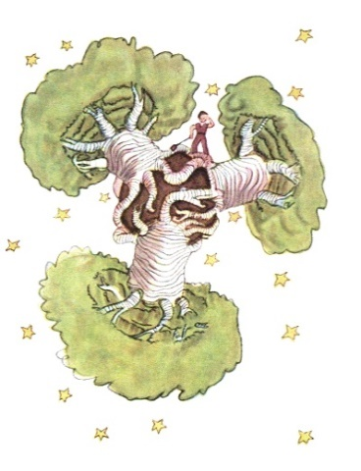

Мне объяснили, что добродетели – это все лучшее в человеке: его добрые слова, мысли и поступки. Оказывается, добродетели помогают стать счастливым. Тогда я решил посвятить свое путешествие знакомству с добродетелями, ведь с ними гораздо легче, веселее, добродетели помогут справиться с трудностями.Земля действительно прекрасна. На ней есть жизнь, растения, животные, человек. Она такая разная. Земля – это дом для всех людей, о нем нужно заботиться, его нельзя разрушать. Давайте заботиться о планете: во всей Вселенной похожей нету!

Во всей Вселенной совсем одна, такая красивая Земля!

Как чудесно, что первой добродетелью, с которой я познакомился, стала забота.

***Педагог:***

–Ребята*, к*ак же нам сохранить планету такой же красивой?

*Варианты ответов детей: помогать, оберегать, заботиться о планете.*

–Верно, нам нужно заботиться о нашей планете. О какой добродетели мы сегодня узнали от Маленького принца?

*Ответ детей: Забота.*

–А как вы поняли, что такое добродетель? Почему так важно знакомиться с добродетелями?

*Ответ детей: Добродетели – это все лучшее в человеке: его добрые слова, мысли и поступки. С добродетелями гораздо легче, веселее, добродетели помогут справиться с трудностями.*

–Поздравляю вас! Сегодня мы получили звезду добродетели под названием «Забота», давайте поместим ее на небосводе. Интересно, к чему же приведет наше путешествие с Маленьким принцем?

–Но это еще не все, Маленький принц просил вам передать еще одно сообщение.

***Маленький принц:***

–Ребята, я узнал, что Юрий Алексеевич Гагарин видел Землю из космоса. 12 апреля 1961 года он совершил первый полет на космическом корабле «Восток-1», он длился 108 минут. В этом году Гагарину бы исполнилось 90 лет, в честь такого памятного события меня научили изготавливать макет его ракеты. Попробуйте и вы ее изготовить, инструкцию я вам выслал.

***Мастер-класс «Макет ракеты Гагарина»*** <https://www.maam.ru/detskijsad/master-klas-maket-rakety-gagarina.html>

– Я хочу вас поздравить с первым днем в лагере! Набирайтесь здоровья, будьте честными, добрыми дружелюбными, ваш Маленький принц. Увидимся завтра, ребята!

**СООБЩЕНИЕ № 2**

**«Приведи в порядок свою планету»**

*Теория: Вторая жизнь вещей.*

*Практика: Мастер-класс «Из ненужного – нужное».*

***Маленький принц:***

–Здравствуйте, дорогие друзья!

Моя родная планета – астероид Б-612. У меня есть правило: Встал поутру, умылся, приведи в порядок свою планету! Каждый день я выпалываю баобабы. Это такие большие толстые деревья, на вашей планете они растут в пустынях. Это очень скучная работа и иногда мне не хочется это делать, а вместо этого хочется поиграть и повеселиться. Но это на самом деле очень важно. Я забочусь о своей планете, потому что думаю о ее будущем.

Говорят, на Земле много экологических проблем, созданных самим человеком. Люди перестали следить за своим главным домом, планетой Земля. Остаются горы мусора, разжигаются костры на природе, а потом горят леса.

Я считаю, что каждый должен начать с себя. Нужно трудиться, чтобы наш с вами общий дом, планета, всегда был чистым и красивым.

Убежден, что распределение мусора поможет ускорить процесс переработки отходов и планета станет чище. Значит, и воздух, и полноводные реки, и бескрайние леса будут радовать.

Обязательно посмотрите мультфильм ВАЛЛ-И! В нем рассказывается о том, что может произойти с Землей, если люди станут лениться и перестанут трудиться на благо планеты.

***Мультфильм «ВАЛЛ-И»***

<https://vk.com/video-220018529_456239353>

–Я переслал вам игру, которая называется «Сортировка мусора». Постарайтесь научиться сортировать его.

***Игра «Сортировка мусора»***

https://урок.рф/library/didakticheskaya_igra_sortirovka_musora_130942.html

–А еще ***мастер-класс «Из ненужного-нужное»***, ведь каждой вещи можно дать шанс на вторую жизнь.

<https://www.maam.ru/obrazovanie/gazeta>

.

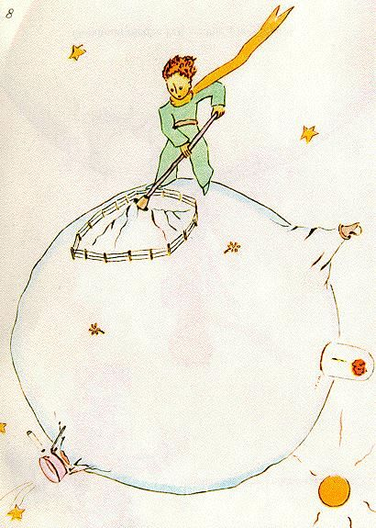

***Педагог:***

–Итак, ребята, что нам нужно делать, чтобы наш общий дом, планета Земля, оставался таким же чистым, большим и красивым?

*Ответы детей: нужно трудиться, быть трудолюбивым*

–Верно, нам нужно трудиться, чтобы сохранить Землю. О какой добродетели мы сегодня узнали от Маленького принца?

*(Трудолюбие)*

–Поздравляю вас! Сегодня мы получили новую звезду добродетели под названием «Трудолюбие», давайте поместим ее на небосводе. А завтра нас ждет еще множество интересных открытий.

**СООБЩЕНИЕ № 3**

**«Жизнь дана на добрые дела»**

*Теория: Правила доброты.*

*Практика: Изготовление коллажа «Дерево добра».*

***Маленький принц:***

–Добрый день, ребята! Недавно я нашел интересную загадку. Попробуйте догадаться, о чем она.

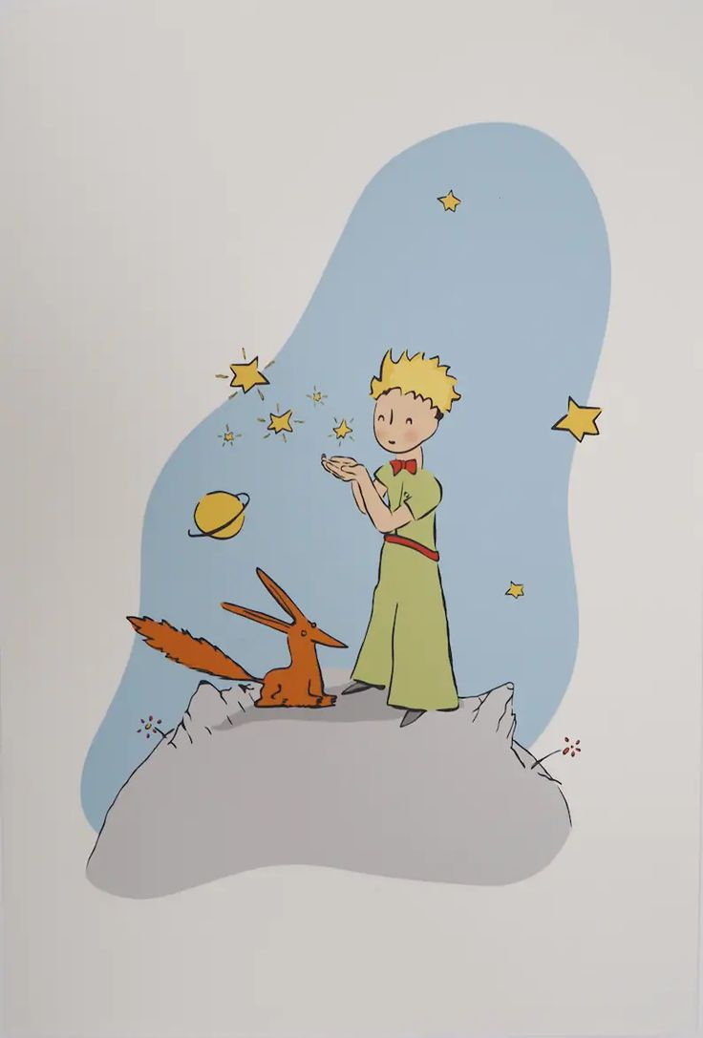

Слово это серьёзное,

Главное, важное.

То, что значит оно,

Очень нужно для каждого.

В нём забота и ласка,

Тепло и любовь.

В нём стремленье

На помощь прийти вновь и вновь.

Это качество

В сердце у многих живёт

И о боли других

Позабыть не даёт.

И оно поважнее,

Чем лица красота.

Догадались, что это?

***(Сердец доброта)***

.

–Нам с вами нужно понять, что же такое доброта.

На одной планете я увидел роскошный сад с огромными и красивыми деревьями. Местные жители рассказали мне, что это сад добрых дел. Каждый раз, когда кто-то совершал доброе дело, на деревьях вырастали новые листочки, появлялись новые плоды.

Ребята, расскажите о добром поступке, который совершили вы сами или такой поступок, который оставил добрую отметину в вашем сердце, или видели, или слышали о людской доброте.

–Друзья, давайте посадим ***дерево доброделания***. Напишите на листочке свое доброе дело и прикрепите на дерево добра, с каждым днем оно будет становиться все крепче, будет расти, а потом зацветет.

***Педагог:***

–Ребята, как вы поняли, что такое доброделание?

*Ответы детей: «Доброделание» состоит из слов «добро» и «дело», т.е. это совершение добрых поступков.*

–Молодцы! А какие добрые поступки мы с вами сегодня посадили?

Ответы детей: перечисляют свои добрые поступки.

Вы отлично поработали! Сегодня мы с вами зажгли звезду «Доброделание» на звездном небе. Впереди нас ждут интересные дела, до скорой встречи!

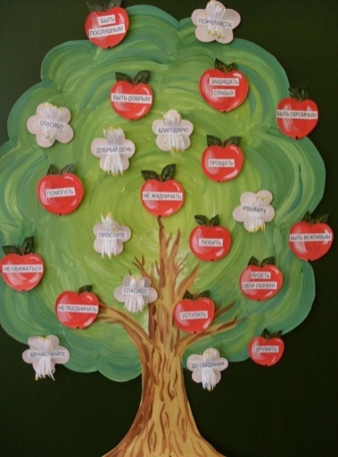

**СООБЩЕНИЕ № 4**

**«Космос покоряется отважным»**

*Теория: Подвиг Ю.А. Гагарина.*

*Практика: Космическая игра «На пути к звездам».*

***Маленький принц:***

–Добрый день, ребята!

Недавно вы изготавливали модели ракеты Юрия Алексеевича Гагарина, первого человека в космосе. За это время я столько интересного узнал о его жизни, что решил незамедлительно поделиться этим с вами!

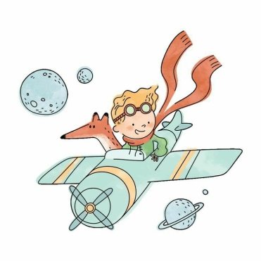

В космической ракете

С названием «Восток»

Он первым на планете

Подняться к звёздам смог.

Поёт об этом песни

Весенняя капель:

Навеки будут вместе

Гагарин и апрель..

По радио передавали сообщение, по всей стране люди собрались у радиоприемников. Послушайте, как люди по всему миру следили за этим грандиозным событием.

***Аудиозапись о первом в мире полете человека в космос***

<https://tvzvezda.ru/news/201804121012-jnj0.htm>

–Юрий Гагарин был не только храбрым, он был отважным.

Я узнал, что отвага - это способность на смелые поступки даже в чрезвычайно опасной ситуации. Слово отвага обычно применяют к людям, совершившим какой-либо подвиг, не спасовавшими перед ситуацией, которая могла лишить их жизни.

Только представьте! В то время о космосе было известно очень мало. Было очень страшно лететь в неизвестность, однако Юрий Гагарин смотрел страху в лицо, он совершил подвиг.

В 1961 году, Юрий Гагарин, сын плотника из села Клушино, стал самым знаменитым человеком на Земле. Кем был для всех Юрий Гагарин, первый космонавт планеты Земля? Открытым, обаятельным, простым, его жизнь была наполнена самой искренней любовью всех людей планеты… Несмотря на опасность, он сделал огромный шаг для Родины, для всех нас, для всего человечества, он совершил настоящий отважный поступок.

***Видеоролик «О подвиге Юрия Гагарина»***

<https://www.youtube.com/watch?v=IciyNLP_W58>

***Космическая игра «На пути к звездам»***

<https://disk.yandex.ru/i/FtnWT-feYwKd3w>

***Педагог:***

–Ребята, сегодня вы узнали больше о Юрии Алексеевиче Гагарине. Как вы думаете, какие добродетели должны сопровождать человека, который хочет стать космонавтом?

*Ответы детей: смекалка, мудрость, трудолюбие, смелость, отвага.*

–Верно, а только ли космонавтам нужна отвага?

*Ответы детей: нет, отважным нужно быть всегда. Отважными могут быть солдаты, врачи, учителя и многие другие люди.*

–Правильно, ребята. Отвага-это не отсутствие страха, а умение посмотреть ему в глаза и прийти на помощь, даже если очень страшно.Вы отлично постарались! Сегодня к нам прилетела звездочка добродетели «Отвага», скорее поместим ее к остальным. Впереди нас ждут приключения, увидимся завтра!

**СООБЩЕНИЕ № 5**

**«Украшайте планету цветами»**

*Теория: К цветам с любовью.*

*Практика: Игра «Цветы из сказок».*

***Маленький принц:***

–На моей планете растет небольшой сад: в нем растут и простые, скромные цветы, и яркие, с большими бутонами. Они раскрываются поутру в траве и под вечер засыпают, склоняя свои головки.

Однажды появился крохотный росток, непохожий на все остальные. И вот утром, едва взошло солнце, лепестки раскрылись. Это была роза, она радует меня своей красотой и делает мою планету ярче.

Я забочусь о ней: поливаю ее каждое утро и каждый вечер. Взамен она дарит свою красоту, запах, нежность.

Однажды я заметил в саду новый цветок: он выглядел, как ромашка, но только все лепестки у него были разных цветов. Хоть мой цветок и не был волшебным, но он показался мне похожим на цветик-семицветик. О нем мне рассказывали сказку на Земле. Обязательно послушайте эту сказку или посмотрите мультфильм!

***Мультфильм «Цветик-семицветик»***

<https://www.youtube.com/watch?v=B9QtYhVBrZ4>

***Мультфильм «Аленький цветочек»***

А потом я вспомнил еще один волшебный цветок - Аленький цветочек.

<https://www.youtube.com/watch?v=1FtcZy6fow0>

И я понял, что цветы способны пробудить в нас лучшее, в том числе и любовь к природе, любовь к людям. Цветы мы дарим мамам на праздники, выращиваем цветы вместе с бабушкой, я очень люблю свою розу и ухаживаю за ней. А в этих сказках цветы помогли девочкам понять, как они любят людей. Женя потратила последнее желание, чтобы помочь другу излечиться, и только это желание принесло ей радость. А Алена полюбила чудище, несмотря на его внешний вид.

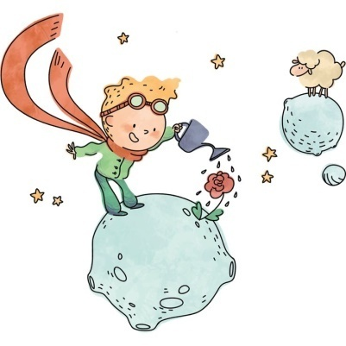

–Предлагаю вам вспомнить, а какие еще цветы из сказок вы знаете?

***Игра «Цветы из сказок»***<https://ped-kopilka.ru/blogs/svetlana-mihailovna-kisel-va/viktorina-dlja-detei-starshego-doshkolnogo-vozrasta-o-cvetah.html>

–Чтобы цветы пробуждали в нас лучшее, о них нужно заботиться. Начните со своего пришкольного участка.

***Педагог:***

–Ребята, сегодня вы узнали больше о цветах. Какие чувства в нас способны пробудить цветы?

*Ответы детей: чувство прекрасного, любовь к людям, любовь к природе.*

–Верно, а нужно ли помогать цветам?

*Ответы детей: нужно, их нужно пропалывать и поливать, чтобы они оставались такими же красивыми и продолжали нас радовать.*

–Правильно, ребята. Вы сегодня постарались! Сегодня к нам прилетела звездочка «Любовь», скорее поместим ее к остальным на наш небосвод. Впереди нас ждет еще много интересного, увидимся завтра!

**СООБЩЕНИЕ № 6**

**«Умейте дружбой дорожить»**

*Теория: Законы дружбы.*

*Практика: Игра «Рука дружбы».*

***Маленький принц:***

–Я побывал в различных магазинах в разных уголках Вселенной. Люди много всего покупают в магазинах, но ведь нет таких магазинов, где торговали бы друзьями. Без друзей очень трудно жить.

Когда я путешествую, я всегда стараюсь завести новых друзей. У меня много друзей с разных планет, вы теперь тоже мои друзья!

С друзьями живется гораздо легче. Друг будет с тобой и в горе, и в радости. Друг всегда поддержит в трудную минуту и порадуется с тобой, когда ты счастлив. С другом легче справляться с трудностями, а без друзей очень трудно жить. Друзья делятся друг с другом.

Моя бабушка всегда говорила: «Нет друга – ищи, а нашел – береги!».

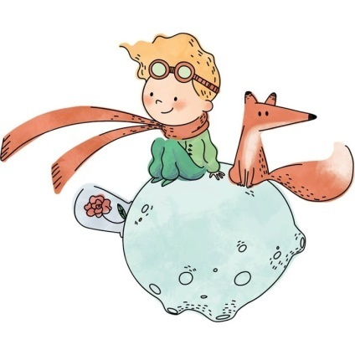

–На одной планете мне рассказали про Законы дружбы:

1. Помогать другу в беде
2. Уметь с другом разделить радость
3. Не обманывать друга
4. Относиться к другу, как к себе
5. Уметь признавать ошибки.

–А вы придерживаетесь этих законов со своими друзьями?

***Задание.*** Высылаю вам пословицы о дружбе. Попробуйте их восстановить

|  |  |
| --- | --- |
| Нет друга – ищи | лучше новых двух. |
| Дружба, как стекло, | топором не разрубишь. |
| Старый друг | что дерево без корней. |
| Крепкую дружбу | а правдой и честью. |
| Человек без друзей, | а нашел – береги. |
| Дружба крепка не лестью, | будет Родина крепка. |
| Если дружба велика, | разобьешь – не сложишь |

***Игра «Рука дружбы»***

Дети на альбомных листах обводят свои руки. На ладошках пишут свои достоинства и хорошие качества. Прикрепляем руку на доску, мы все потянули руку дружбы друг другу.

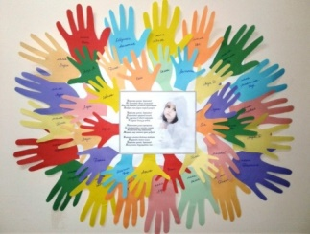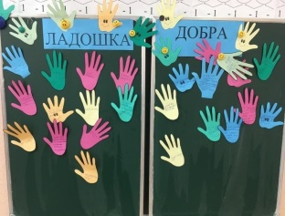

***Педагог:***

–Ребята, сегодня мы больше узнали о таком замечательном чувстве, как дружба. Как вы думаете, важно ли уметь дружить?

*Ответы детей: важно, без друга очень тяжело, друзья могут всегда прийти на помощь.*

Вы чудесно поработали! Сегодня к нам прилетела звездочка «Дружба», скорее поместим ее к остальным. Впереди нас ждут интересные дела, до скорой встречи!

**СООБЩЕНИЕ № 7**

**«Семья вместе – душа на месте»**

*Теория: Основы крепкой и дружной семьи.*

*Практика: Игра по станциям «Семь+я».*

***Маленький принц:***

–Здравствуйте, друзья!

Недавно мы всей семьей отправились в большое космическое путешествие. Сначала мы долго не могли решить, куда же поехать. Папа предложил полетать на звездолете, а мама сказала, что надо полететь на солнечную планету, где есть огромное море, братишка хотел полететь на детскую планету, где полно аттракционов, а сестра хотела провести пикник на астероиде. Мы долго решали и даже думали, что поссоримся, но в итоге мы выслушали друг друга и нашли вариант, который понравился всем. Мы провели чудные выходные!

Как вы думаете, почему в семье ссорятся? Потому что не умеют слушать и слышать друг друга. А в чем же разница слов «слышать» и «слушать»?

(Ответы детей: слышать можно звуки, а вот слушать значит понимать и принимать услышанное.)

–Ребята, а есть ли в ваших семьях какие-нибудь правила?

*(Ответы детей)*

В моей семье есть такие правила.

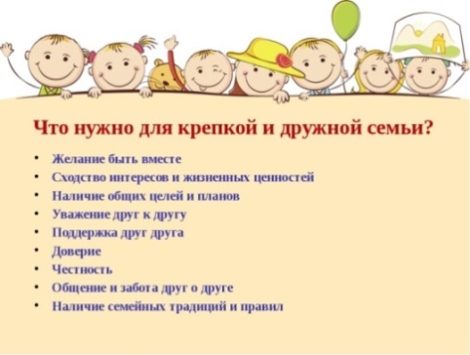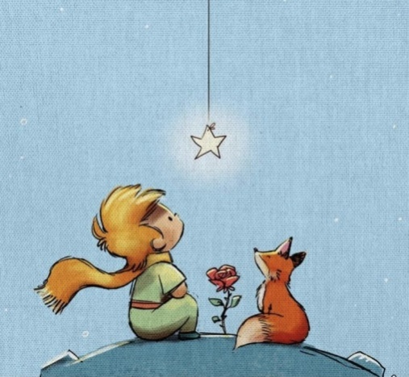

**Правила крепкой и дружной семьи**

–Кстати, друзья, по секрету мне сказали, что сегодня вас ждет какой-то сюрприз. Обязательно мне о нем расскажите.

***Педагог:***

–Дорогие ребята, сегодня мы приготовили для вас сюрприз! В этот день мы пригласили ваших родителей в лагерь, вместе вы отправитесь на увлекательный праздник «Семь+я».

Когда семьи будут в сборе, можно приступать к открытию.

***Игра по станциям «Семь+я»***

<https://disk.yandex.ru/i/VBzcBvoe3Hc8dw>

***Педагог:***

–Молодцы, ребята! А для вас семья-это важно? Почему?

*Ответы детей: рассказывают, почему для них важна семья.*

Семья – это одна из важнейших добродетелей. Семья всегда вас поддержит и защитит. Сегодня зажглась звезда «Семья» на нашем звездном небе. Впереди нас ждет еще немало интересных дел.

**СООБЩЕНИЕ № 8**

**«Чтобы достойно жить – надо бережливым быть»**

*Теория: Секреты бережливости.*

*Практика: Выставка рисунков «Яберегу».*

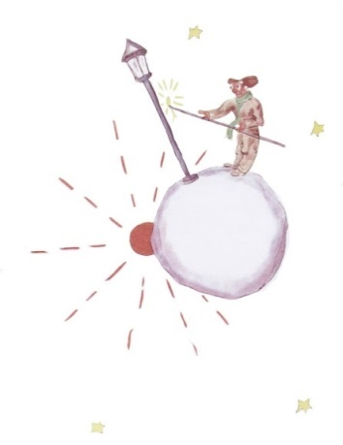

***Маленький принц***:

–Здравствуйте, ребята! Однажды я посетил планету фонарщика. По вечерам он зажигал фонари. Тем самым он помогал людям не заблудиться в темноте. Фонарщик был очень ответственным и бережливым: рано утром он вставал, чтобы погасить фонари, ведь днем светит солнце и электричество тратить не нужно.

У вас сейчас нет фонарей, есть лампочки, есть электричество. Но всегда ли мы бережно относимся к электричеству?

–А как у вас на планете? Вы бережете электричество?

Я хочу поделиться с вами секретами бережливости и рассказать, как можно сберечь воду, электричеству и тепло!

***Памятка «Секреты бережливости»***

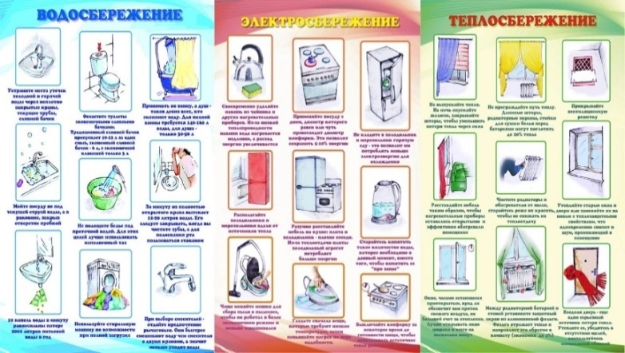

–Но, ребята, фонарщик был бережливым не только по отношению к электричеству. Он помогал своей семье, чтил традиции, заботился о природе, следил за здоровьем. И все это он берег!

Беречь, значит, «охранять», «оберегать», «защищать». Фонарщик-очень бережливый человек, он бережет не только свет, природу, но и семью, традиции, Родину, здоровье.

Ребята, как вы думаете, что еще можно беречь? ***Расскажите мне об этом в ваших рисунках.***

***Педагог:***

–Ребята, давайте порадуем Маленького принца и нарисуем то, что может беречь человек. Приступим к рисованию.

*Дети рисуют.*

–Ваши рисунки говорят громче слов! Вы молодцы! Давайте устроим выставку ваших работ и повесим их все на доску.

–Итак, что нового вы сегодня узнали о бережливости?

*Ответы детей: беречь можно не только воду, тепло и свет, но и то, что дорого: семью, здоровье, планету, Родину и т.д.*

Вы отлично поработали! Сегодня на нашем небосводе появилась звезда добродетели «Бережливость», скорее зажжем ее. Впереди нас ждут интересные дела, до скорой встречи!

**СООБЩЕНИЕ № 9**

*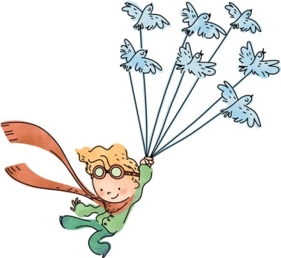***«Будьте радостны всегда»**

*Теория: Умейте радоваться…*

*Практика: Фабрика витаминок радости.*

***Маленький принц:***

–Здравствуйте, ребята!

Однажды я посетил планету одного очень жадного короля. Он угрюмо сидел на горе золота и пытался убедить меня в том, что в мире нет ничего важнее денег и драгоценностей.

Но, несмотря на все эти деньги, он был грустным. Тогда я сказал ему, что не все в мире измеряется деньгами. За деньги не купишь друзей, тепло близких людей, доброту, улыбку. Утреннее солнышко, пение птиц и запах цветов стоят гораздо больше всего золота в мире. Тогда он впервые слез со своей горы золота. Вместе мы пошли в парк, где увидели рыжую белку на сосне, покормили птиц, а затем встретили вместе закат. Тогда впервые на его лице я увидел улыбку.

–Ребята, а что приносит радость вам? Как вы думаете, для радости нужно много? Продолжите следующие фразы:

**Когда я радуюсь, я** … *(улыбаюсь, прыгаю, смеюсь, танцую, пою…)*

**Я радуюсь, когда вижу** ... *(как мама улыбается, как котенок играет…)*

**На, что похожа радость?...***(Радость – похожа на салют, фейерверк, на праздник, радость - это когда все улыбаются, когда семья собирается вместе, когда купаешься на речке…)*

**Как можно порадовать человека?***(рассмешить его, сделать для него что-нибудь хорошее, помочь ему….)*

–Верно, вы все молодцы! Для радости нужно не так уж и много, даже самые маленькие моменты могут сделать вас радостными на целый день!

На одной из планет я зашел в волшебную аптеку, где продавали витаминки радости. Только их не нужно было глотать, их нужно было читать! Я предлагаю вам сделать такие же витаминки радости. Делать их совсем не сложно, я вам расскажу.

Возьмите лист цветной бумаги и разделите его на небольшие полоски шириной 1,5 см и длиной не больше 10 см. На каждой полоске напишите приятное послание, пожелание или комплимент. Хорошо скрутите эту бумажку. И витаминка радости у вас готова!

# ВИТАМИНКИ РАДОСТИ

Инструкция:

Принимать в моменты, когда хочется улучшить настроение и вспомнить радостные мгновения



Наши витаминки радости нужно где-то хранить, отправляю вам мастер-класс по изготовлению коробочки из бумаги.

***Мастер-класс «Коробочка-оригами»***

<https://vk.com/video-78339331_456239081>

–Поставьте эти витаминки у себя дома и расскажите о них своей семье. Им будет очень приятно!

***Педагог:***

–Ребята, сегодня Маленький принц напомнил нам о такой добродетели, как радость. А что радует вас и вашу семью?

*Ответ детей: рассказывают о том, что их радует.*

Мы отлично сегодня потрудились! Сегодня зажглась звезда добродетели «Радость» на нашем звездном небе. Впереди нас ждут интересные дела, до скорой встречи!

**СООБЩЕНИЕ № 10**

**«Честность – сила нашего сердца»**

*Теория: Честность помогает во всем.*

*Практика: Чтение произведений о честности и лжи.*

***Маленький принц:***

–Здравствуйте, друзья!

Одна девочка с Земли прислала мне такое чудесное стихотворение. Послушайте!

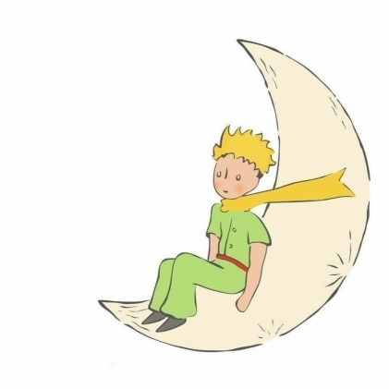

«На свете так бывает,

Порой не разберёшь:

С тобою правда рядом

Иль вкрадчивая ложь.

Как в этом разобраться?

Как научиться жить,

Чтоб только с правдой рядом,

А с ложью не дружить?

Бывает ложь красива,

А правда так горька,

Но человеку честному

Та горечь не страшна!»

–Вы знаете, что такое честность? Запишите это слово в сердечко, потому что честность – это сила сердца. А вы знаете, что противоположно правде и честности?

Верно. Это ложь.

–Недавно я нашел рассказ известного русского писателя Льва Николаевича Толстого. Рассказ называется «Лгун». Обязательно прочтите его с вожатым!

Мальчик стерег овец и, будто увидал волка, стал звать:

— Помогите, волк! Волк!

Мужики прибежали и видят: неправда.

Как сделал он так и два и три раза, случилось – и вправду набежал волк.

Мальчик стал кричать:

— Сюда, сюда скорей, волк!

Мужики подумали, что опять по-всегдашнему обманывает, — не послушали его. Волк видит, бояться нечего: на просторе перерезал все стадо.

Вы прочитали рассказ? Как вы думаете, ребята, почему люди не прибежали на помощь мальчику в последний раз?

* О какой добродетели здесь говорится?
* Хорошо это или плохо врать, обманывать?
* А вы попадали в подобные ситуации?

–А вы знаете еще истории, в которых сказочные герои обманывали? Расскажите мне о них. Что с ними происходило? Прочитайте сказки о честности.

***Сказки о честности***

<https://infourok.ru/sbornik-poznavatelnih-skazok-dobrota-chestnost-otzivchivost-kl-3739371.html>

***Педагог:***

–Ребята, сегодня Маленький принц напомнил нам о честности. Давайте все вместе, хором, друг другу пообещаем всегда говорить правду.

Давайте мы, ребята,

На свете честно жить,

Не будем лгать, а только

Правду говорить!

Мы отлично сегодня потрудились! Сегодня зажглась звезда «Честность» на нашем звездном небе. Впереди нас ждут интересные дела, до скорой встречи!

**СООБЩЕНИЕ № 11**

**«Мы в ответе за тех, кого приручили»**

*Теория: Наши добрые друзья.*

*Практика: Выставка рисунков «Животные-герои книг и фильмов».*

***Маленький принц:***

–Здравствуйте, друзья!

Сегодня я встретил лиса, он потерялся на моей планете, выглядел очень грустным и голодным.

Я взял его к себе, обогрел, напоил и накормил. Сначала я очень переживал, смогу ли я ему помочь? Ведь это такая ответственность! Но я очень сильно его полюбил, и теперь я ничего не боюсь. Я понял, что смогу ему помогать, кормить, ласкать, лечить и любить, а он, в свою очередь, будет любить меня. Хоть животные и не умеют разговаривать, но они также могут любить, и они всегда будут благодарны человеку.

Мы в ответе за тех, кого приручили!

Очень важно уметь взять на себя ответственность: и это касается не только животных. Ты надежный и ответственный, если никогда не прячешься за спины других, следуешь установленным правилам, если совершаешь проступок, то признаешься, а не обманываешь.

Я знаю, что на Земле есть очень много разных животных-героев книг, фильмов. Давайте посмотрим о них фильмы.

***Фильмы о животных-друзьях***

<https://dzen.ru/a/ZNYNNZ2S2VELfGY5>

А каких еще выдуманных героев-животных из фильмов и книг вы знаете? 101 далматинец, Лиса Патрикеевна, Тотошка, Чеширский кот и многие другие.

Устройте ***выставку «Животные-герои книг и фильмов».*** Нарисуйте животных, которых вы знаете из книг и фильмов.

***Педагог:***

–Ребята, сегодня мы больше узнали о такой замечательной добродетели, как ответственность. Как вы думаете, какого человека можно назвать ответственным?

*Ответы детей: Человек, который сдерживает обещания, на которого можно положиться, которому можно доверить важное дело и т.д..*

Вы чудесно поработали! Сегодня на нашем небосводе засияет новая и такая важная звезда добродетели «Ответственность». Посмотрим, что интересного приготовил нам Маленький принц, увидимся завтра!



**СООБЩЕНИЕ № 12**

**«Скажи, зачем у нас у всех есть совесть?»**

*Теория: Человек – это его совесть.*

*Практика: Собери пословицы о совести.*

***Маленький принц:***

– Здравствуйте, ребята!

Мне прислали конверт, но письмо оказалось порезано на кусочки. Помогите мне, пожалуйста, собрать его.

В конверте на слова разрезана фраза: ***Самое главное украшение человека – чистая совесть.***

–Ребята, а вы знаете, что такое совесть?

*Ответы детей: это внутренний голос, который говорит, что хорошо, а что плохо.*

–Верно, молодцы. Я предлагаю вам посмотреть мультфильмы о совести.

***Мультфильм «Лунтик. Совесть»***

<https://www.youtube.com/watch?v=i9nvrCk9E-4>

***Мультфильм «Федя Зайцев»***

<https://www.youtube.com/watch?v=nsbynSSdVuQ>

***Педагог:***

–В жизни мы делаем выбор между добром и злом. Чтобы не ошибиться, нужно постоянно слышать голос своей совести. Этот голос подскажет нам, хороши или плохи наши поступки.

Послушайте стихотворение о совести.

***Совесть***

Скажи, что в каждом есть из нас?

Что помогает жить?

Что поможет спор любой за раз

Поправить, разрешить?

Скажи, зачем дана не всем?

Чтоб тихо подсказать:

«Ведь так нельзя, постой, не смей!

Ты можешь быть честней!»

Она все знает, где, кого

Обидел и соглал,

Она все слышит, где, кому

Неправду ты сказал.

Все совесть. Совесть есть у всех.

Но у иных лишь спит.

Пусть совесть говорит. Ведь грех,

Когда она молчит.

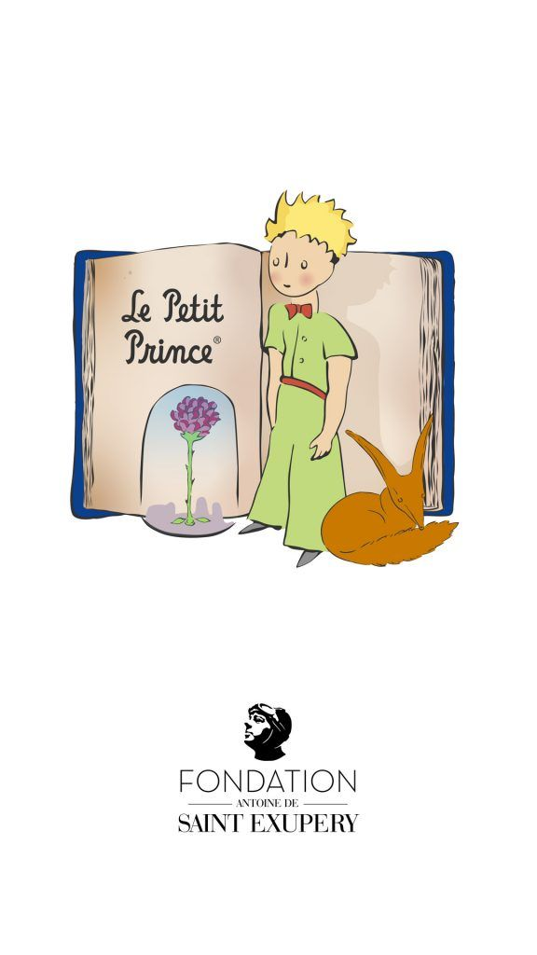

–Соберите пословицы о совести.

***Пословицы нужно распечатать и разрезать на слова и разложить по конвертам (слова 1 пословицы-1 конверт).***

–Совесть – не повесть, в архив не сдашь.

–Добрая совесть клеветы не боится.

–Худые дела не доведут до добра.

–Кто огня бережется, тот скоро обожжется.

***Педагог:***

–Ребята, вы чудесно поработали и честно заработали звезду «Совесть». Посмотрим, что нас ждет впереди, увидимся завтра!

**СООБЩЕНИЕ № 13**

**«Созвездие добродетелей»**

*Теория: Карта звездного неба.*

*Практика: Открываем созвездие добродетелей.*

***Маленький принц:***

–Здравствуйте, ребята! Я так много рассказывал вам о своих путешествиях по другим планетам, но ведь на этом все не заканчивается! Ориентироваться в полете мне помогали звезды. Их так много и все они очень разные. Авы знаете, что такое созвездие?

***Видео о созвездиях***

<https://www.youtube.com/watch?v=podgItWY1cQ>

<https://www.youtube.com/watch?v=S4CsdREEsb8&t=193s>

–Давайте тоже соберем созвездия. Я прислал вам картинки. Чтобы понять, что на них изображено, вам нужно соединить точки по порядку счета.

***Рисунки по номерам***

<https://vk.com/wall-37383175_5014>

–Неспроста мы сегодня говорим о созвездиях. Внимательно посмотрите на нашу карту звездного неба. На нем есть такие разные звездочки:

1. 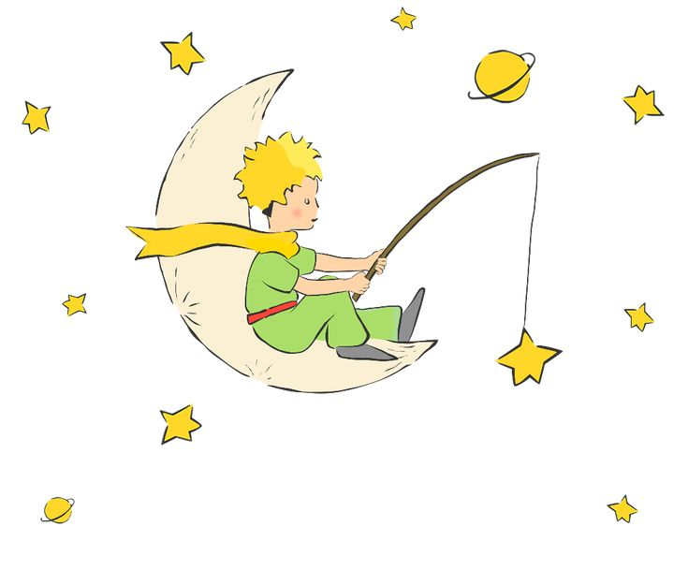Забота
2. Трудолюбие
3. Доброделание
4. Отвага
5. Любовь
6. Дружба
7. Семья
8. Бережливость
9. Радость
10. Честность
11. Ответственность
12. Совесть

Такие звездочки не найдешь на звездном небе, такие могут быть только у людей в сердцах.

А теперь попробуйте их соединить. У нас получится созвездие, но созвездие это необычное, оно отличается от тех, что мы видим в небе. Это созвездие добродетелей, которые наполняют нас. Это единственное созвездие, которое никогда не потухнет, которое никогда у вас не отнимут. Их нельзя потрогать, их можно только почувствовать. Если эти звездочки зажгутся в ваших сердцах, то все, что вы будете делать, будет у вас удаваться, весь мир для вас станет добрым и открытым.

На протяжении смены вы зажигали эти звездочки каждый день своими делами, добрыми словами и честными поступками, радостными моментами, своим бережным отношением, помогали вам в этом ваши друзья и семья. В этом ведь не было ничего сложного? Гораздо легче, чем полететь в космос. Но зажечь эти звездочки очень важно. Сейчас ваши сердца похожи на сад, какое зернышко в нем посадить, такое и вырастет. Если посадить зернышко добра, то и вы вырастете добрыми, а к добрым людям весь мир добр.

–Я благодарю вас за смену и хочу на память отправить вам небольшие открытки, которые всегда будут напоминать вам об этих двух неделях и о том, как важно, чтобы эти звездочки всегда горели. Если вы почувствуете себя грустно, то посмотрите на них и подумайте, а все ли звездочки я зажег.

**СООБЩЕНИЕ № 14**

**«Будьте солнышками на Земле»**

*Теория: Мы согрелись в лучах солнца.*

*Практика: Награждение по итогам смены. Письмо от Маленького принца.*

***Маленький принц:***

–Дорогие друзья!

Две недели пролетели незаметно. Это лето я не забуду никогда!

Я был очень рад со всеми вами познакомиться. Все вы стали для меня настоящими друзьями. Я наблюдал за вашими успехами.

Ответьте мне на вопросы:

1. Какое мероприятие в лагере вам запомнилось больше всего?
2. Чего вы боялись перед началом смены? Теперь вы этого не боитесь?
3. Чему вы научились за это время?
4. Что вы не успели сделать в лагере, но обязательно сделаете?
5. Что изменилось за эти две недели в лагере?

–Спасибо за ваши ответы! Я подготовил для вас загадку. Кто быстрее догадается, что я загадал?

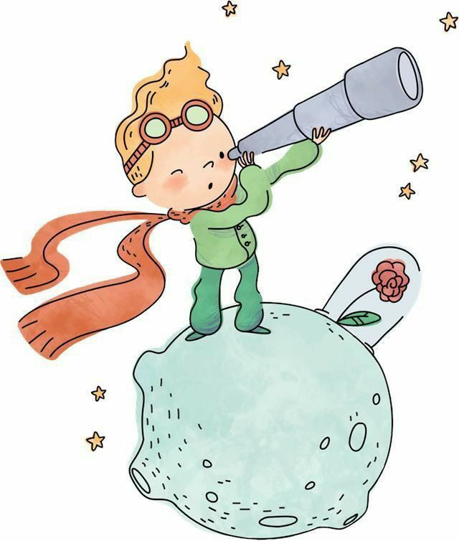

Кто мне сможет дать ответ:

Летом греет, зимой – нет.

Что за ярко-рыжий шар

Вспыхнул в небе как пожар?

Греет землю и цветы,

Греет травку и кусты,

И деревья и листы,

Всем дает свое тепло,

С ним, как с мамочкой – добро,

Утром светит нам в оконце.

Догадались? (Это солнце)

Ваша галактика называется Млечный путь, в ее центре находится звезда по имени Солнце. Благодаря солнцу на вашей планете тепло и светло: зимой под солнцем снег искрится и блестит, весной расцветают цветы, вырастает молодая зеленая травка, тают снег и лед, летом становится жарко, так что можно искупаться на речке.

Вы все такие разные, но вас объединяет одно: внутри каждого из вас горит маленькое солнышко. Берегите его тепло внутри, не бойтесь им делиться с другими, ведь чем больше будет зажжено солнышек, тем светлее и ярче будет мир вокруг.

Будьте солнышками на земле!

***Стихотворение «Будьте солнышками на земле»***

<https://stihi.ru/diary/avtoritet7/2022-09-10>

***Песня «Будьте солнышками на земле»***

<https://www.youtube.com/watch?v=lok6LiQzj_c>

Я всегда буду помнить о вас, и вы меня не забывайте. На память я хочу подарить вам открытки, которые будут напоминать вам об этой смене и обо мне. А самое главное, они будут напоминать вам о тех добрых поступках, которые вы сделали за это время!

***Педагог:***

–Ребята, на протяжении смены вы принимали активное участие в жизни ПКП, в конкурсах и соревнованиях, Маленький принц наблюдал за всем этим и просил наградить вас этими солнышками. Это награды для самых-самых.

*Ребята получают медали в солнышке за успехи. Звания можно выбрать, исходя из особенностей отряда.*

* «Лучший друг»,
* «Правая рука вожатого»,
* «Самый активный и инициативный»,
* «Креативная личность»,
* «Главный художник»,
* «Будущая звезда спорта»,
* «Ведущий журналист»,
* «Звезда экрана»,
* «Гроссмейстер»,
* «Рыцарь»,
* «Эрудит»,
* «Самая лучезарная улыбка»,
* «Любитель природы»,
* «Фантазёркин»,
* «Король танцпола»,
* «Королева танцпола»,
* «Леди Доброта»,
* «Молодчина»,
* «Господин Надёжность»,
* «Оптимист»,
* «За боевой дух»,
* «За стремление к победе»,
* «Хранитель традиций»,
* «Золотые руки»,
* «Надежное плечо»,
* «Пытливый ум»,
* «За ум и смекалку»,
* «Главный актер»,
* «Самый внимательный»,
* «Самый находчивый»,
* «Победитель»,
* «Высший пилотаж»,
* «Мастер упорства» и др.

